ДОГОВОР № ___

на выполнение подрядных работ
г. Новосибирск «____» _________ 2014г.

Федеральное государственное бюджетное образовательное учреждение высшего профессионального образования «Сибирский государственный университет путей сообщения» (СГУПС), именуемое в дальнейшем «Заказчик, в лице проректора Новоселова Алексея Анатольевича, действующего на основании доверенности № 1 от 03.03.2014г., с одной стороны и Общество с ограниченной ответственностью «Ремонтно-Строительная Компания» (ООО «РСК»), именуемое в дальнейшем «Подрядчик», в лице директора Наумова Константина Михайловича, действующего на основании Устава, с другой стороны, в результате осуществления закупки в соответствии с Федеральным законом 05.04.2013г. № 44-ФЗ путем проведения открытого аукциона в электронной форме №ЭА-9/ 0351100001714000022., на основании протокола подведения итогов открытого аукциона в электронной форме от 15.04.2014г., заключили путем подписания электронной подписью гражданско-правовой договор бюджетного учреждения – настоящий договор на выполнение подрядных работ (далее – договор) о нижеследующем:

1. Предмет договора
1.1.«Подрядчик» обязуется по заданию «Заказчика» выполнить из своих материалов, своими cилами и средствами подрядные работы по текущему ремонту, а «Заказчик» принять эти работы и оплатить их стоимость.
1.2.«Подрядчик» выполняет подрядные работы по текущему ремонту аудитории №260 в Учебном корпусе №1, расположенном по ул. Дуси Ковальчук,191.
1.3.Все подрядные работы по текущему ремонту аудитории №260 (далее – работы) проводятся «Подрядчиком» в соответствии с техническим заданием «Заказчика» (Приложение №1 к договору).
1.4. Перечень и стоимость работ предусмотрены локально-сметным расчетом (Приложение № 2 к договору).
1.5. «Подрядчик» гарантирует, что работы, а также материалы, используемые в ходе их выполнения, соответствуют требованиям государственных стандартов Российской Федерации, материалы, оборудование, подлежащие сертификации, сертифицированы в соответствии с законодательством Российской Федерации, являются новыми, исправными, пригодными к использованию с учетом гарантийных сроков, установленных договором. Копии сертификатов соответствия на изделия, оборудование и материалы, используемые «Подрядчиком» при выполнении работ, подлежат обязательной передаче «Заказчику» одновременно с передачей акта о приемке выполненных работ.
1.6. Последовательность производства работ осуществляется в соответствии с графиком производства работ, который составляются «Подрядчиком» и согласовывается с «Заказчиком».
1.7. При исполнении договора по согласованию сторон путем заключения дополнительного соглашения допускается выполнение работ, качество, технические и функциональные характеристики (потребительские свойства) которых являются улучшенными по сравнению с качеством и соответствующими техническими и функциональными характеристиками, указанными в договоре.

2. Цена договора
2.1. Цена договора составляет 781 905,41 рублей (семьсот восемьдесят одна тысяча девятьсот пять рублей 41 копейка), в том числе НДС .
2.2. Цена договора включает в себя стоимость работ, стоимость материалов, используемых при производстве этих работ, затраты на эксплуатацию оборудования, механизмов и другой техники при производстве работ, расходы на доставку материалов, оборудования, на погрузку-разгрузку и уборку мусора, транспортные расходы и расходы по уплате всех необходимых налогов, сборов и пошлин, а также все затраты, издержки и иные расходы «Подрядчика», в том числе сопутствующие, связанные с исполнением договора.
2.3 Цена договора является твердой и определяется на весь срок исполнения договора, изменение цены договора возможно лишь в случаях, прямо предусмотренных законодательством РФ.
2.4.Цена договора может быть снижена по соглашению сторон без изменения предусмотренных договором объема и качества работ и иных условий его исполнения. При этом стороны составляют и подписывают дополнительное соглашение к договору.

3. Порядок оплаты
3.1. Заказчик» производит оплату по договору ежемесячно - по факту выполнения работ за каждый календарный месяц в течение всего срока выполнения работ, на основании подписанного сторонами акта о приемке выполненных работ по форме КС-2, справки о стоимости выполненных работ и затрат по форме КС-3 на соответствующем этапе приемки работ за отчетный период.
3.2.Оплата выполненных работ производится «Заказчиком» в течение 10 банковских дней со дня предоставления «Подрядчиком» надлежаще оформленных и подписанных сторонами документов на оплату (акты КС-2, КС-3, счет и счет-фактура).
3.3. «Заказчик» производит оплату работ, выполняемых по настоящему договору, за счет средств бюджетного учреждения в безналичном порядке путем перечисления денежных средств на расчетный счет «Подрядчика».

4. Сроки и порядок выполнения работ
4.1. «Подрядчик» в течение трех дней со дня заключения договора обязан подготовить и согласовать с «Заказчиком» график производства работ.
4.2. «Подрядчик» обязуется приступить к выполнению работ через три дня после заключения договора и выполнить весь объем работ, предусмотренный настоящим договором, в течение 40 (сорока) календарных дней.
4.3. Предоставление объекта производства работ, сдача объекта после выполнения работ и освидетельствование скрытых работ оформляются отдельными актами.
4.4. «Подрядчик» письменным уведомлением извещает «Заказчика» о готовности скрытых работ к освидетельствованию за два дня до начала приемки. Акты освидетельствования скрытых работ оформляются в двух экземплярах и подписываются представителями сторон.
4.5. В случае неявки представителя «Заказчика» в указанный «Подрядчиком» срок, «Подрядчик» составляет односторонний акт на скрытые работы. Вскрытие работ в этом случае по требованию «Заказчика» производится за его счет.
4.6. «Подрядчик» приступает к выполнению последующих работ только после приемки «Заказчиком» выполненных скрытых работ и подписания актов освидетельствования скрытых работ.
4.7. В случае, если «Подрядчик» приступил к последующим работам без подписания акта на скрытые работы со стороны «Заказчика» или представитель «Заказчика» не был информирован о готовности скрытых работ к освидетельствованию, «Подрядчик» обязан по указанию «Заказчика» за свой счет вскрыть любую часть скрытых работ, а затем восстановить ее за свой счет.
4.8. «Подрядчик» немедленно извещает «Заказчика» и до получения от него указаний приостанавливает работы при обнаружении при производстве работ возможных неблагоприятных для «Заказчика» обстоятельств, угрожающих годности или прочности результатов выполняемых работ, либо создающих невозможность их завершения в срок.
4.9. Полномочные представители «Заказчика» осуществляют технический надзор и контроль за выполнением работ, за соответствием используемых материалов и оборудования условиям договора, технического задания и имеют право беспрепятственного доступа ко всем видам работ, не вмешиваясь при этом в оперативно-хозяйственную деятельность «Подрядчика».

5.Обязанности сторон
Обязанности «Подрядчика»:
5.1.«Подрядчик» обязан своевременно приступить к выполнению работ и выполнять эти работы своими силами и средствами, без привлечения субподрядчиков, в строгом соответствии с локально-сметным расчетом, техническим заданием и ведомостью объемов работ.
5.2. «Подрядчик» обязан вести работы, оговоренные в настоящем договоре, соблюдая правила взрыво - и пожарной безопасности, охраны окружающей среды и населения, охраны труда и техники безопасности.
5.3. «Подрядчик» обязан за свой счет осуществлять охрану используемого при производстве работ имущества (машины, оборудование, материалы, инструменты и т.д.).
5.4. После окончания выполнения работ, в течение трех дней со дня подписания итогового акта приемки работ, «Подрядчик» обязан вывести с объекта производства работ оборудование, инвентарь, инструменты, материалы и другое имущество, а также произвести уборку объекта работ и прилегающей территории от отходов и мусора, образовавшихся в результате производства работ, и обеспечить их вывоз.
Обязанности «Заказчика».
5.5. «Заказчик» обязан произвести приемку и оплату работ, выполненных «Подрядчиком», в порядке, предусмотренном настоящим договором.
5.6. «Заказчик» обязан к моменту начала работ передать «Подрядчику» объект производства работ по акту, предоставить необходимые условия для производства работ в соответствии требованиям безопасности труда и санитарно-гигиеническим условиям.
5.7. «Заказчик» обязан сообщать «Подрядчику» в письменном виде о недостатках, выявленных при осуществлении контроля и надзора со стороны «Заказчика» за работами, выполняемыми «Подрядчиком» по условиям договора.

6. Приемка работ
6.1. После завершения выполнения работ, предусмотренных договором, графиком или после завершения выполнения определенного этапа работ, «Подрядчик» письменно уведомляет «Заказчика» о факте завершения работ и предоставляет ему комплект отчетной документации, предусмотренной договором (акт по форме КС-2,справку по форме КС-3, акты на скрытые работы, сертификаты на материалы).
6.2. В течение трех дней после получения уведомления и документов, указанных в п.6.1 договора «Заказчик» проводит экспертизу выполненных работ и представленной документации, на предмет их соответствия требованиям и условиям договора к предмету работ, с составлением заключения.
В случае привлечения «Заказчиком» к проведению экспертизы сторонних специалистов или сторонних специализированных организаций срок экспертизы не может превышать 20 (двадцать) дней.
6.3. С учетом заключения экспертизы по результатам выполненных работ «Заказчик» в течение пяти рабочих дней после подписания акта экспертизы осуществляет приемку выполненных работ по договору и направляет «Подрядчику» один из вариантов документов:
- либо подписанные «Заказчиком» по одному экземпляру представленных актов КС-2, КС-3,
- либо запрос о предоставлении разъяснений касательно результатов работ,
- либо мотивированный отказ от принятия результатов выполненных работ,
- либо акт с перечнем выявленных недостатков, необходимых доработок и сроком их устранения.
В случае отказа «Заказчика» от принятия результатов выполненных работ в связи с необходимостью устранения недостатков и/или доработки результатов работ «Подрядчик» обязуется в срок, установленный в акте, составленном «Заказчиком», устранить указанные недостатки/произвести доработки за свой счет.
6.4. В случае получения от «Заказчика» запроса о предоставлении разъяснений касательно результатов работ, или мотивированного отказа от принятия результатов выполненных работ, или акта с перечнем выявленных недостатков, необходимых доработок и сроком их устранения, «Подрядчик» в течение 3 (трех) рабочих дней обязан предоставить «Заказчику» запрашиваемые разъяснения в отношении выполненных работ или в срок, установленный в указанном акте, содержащем перечень выявленных недостатков и необходимых доработок, устранить полученные от «Заказчика» замечания/недостатки/произвести доработки и передать «Заказчику» приведенный в соответствие с предъявленными требованиями/замечаниями комплект отчетной документации, отчет об устранении недостатков, выполнении необходимых доработок, а также повторный подписанный «Подрядчиком» акт КС-2 и справку КС-3.
6.5. В случае если по результатам рассмотрения отчета об устранении недостатков «Заказчиком» будет принято решение об устранении «Подрядчиком» недостатков/выполнении доработок в надлежащем порядке и в установленные сроки, а также в случае отсутствия у «Заказчика» запросов касательно представления разъяснений в отношении выполненных работ «Заказчик» принимает выполненные работы и подписывает 2 (два) экземпляра акта о приемке выполненных работ по форме КС-2, справки о стоимости выполненных работ и затрат по форме КС-3, по одному экземпляру которых направляет «Подрядчику».
6.6.По завершении выполнения всего объема работ, предусмотренного настоящим договором, «Подрядчик» передает «Заказчику» техническую документацию: исполнительную документацию, журнал производства работ, сертификаты соответствия на материалы.
6.7. В случае не устранения «Подрядчиком» выявленных недостатков в работе, невыполнении необходимых доработок или других требований «Заказчика», изложенных в акте или мотивированном отказе от приемки результатов работ, в установленный срок или при невозможности их устранения, «Заказчик» вправе:
- принять выполненные работы в части и отказаться от приемки и оплаты той части работ, которая не соответствует требованиям и условиям договора;
- отказаться от принятия и оплаты работ в полном объеме;
- потребовать возмещения убытков и уплаты штрафных санкций;
- принять решение об одностороннем отказе от исполнения договора.
6.8. При обнаружении дефектов в выполненной работе после приемки работ и ввода объекта в эксплуатацию «Подрядчик» за свой счет устраняет выявленные дефекты.

7. Гарантийные обязательства
7.1. “Подрядчик” представляет гарантийное обязательство на весь объем произведенных работ и используемые материалы в течение 24 месяцев со дня подписания актов сдачи-приемки выполненных работ.
7.2. При возникновении или обнаружении дефектов в произведенных работах в период гарантийного срока эксплуатации объектов, «Подрядчик» обязан:
- выезжать на объект по телефонограмме «Заказчика» в течение суток, для решения вопроса об устранении выявленных недостатков с обязательным составлением акта и указанием сроков устранения дефектов,
-устранять своими силами или за свой счет дефекты в результатах работ, выявленные в период гарантийного срока эксплуатации объекта и подтвержденные двусторонним актом, в сроки, согласованные сторонами и также указанными в двустороннем акте.

8. Ответственность сторон
8.1. Сторона, не исполнившая или ненадлежащим образом исполнившая свои обязательства по настоящему договору, обязана возместить другой стороне причиненные этим убытки.
8.2. В случае просрочки исполнения «Подрядчиком» обязательств, предусмотренных договором, «Заказчик» направляет «Подрядчику» требование об уплате пени.
8.3.Пеня начисляется за каждый день просрочки исполнения «Подрядчиком» обязательства, предусмотренного договором, начиная со дня, следующего после дня истечения установленного договором срока исполнения обязательства, и устанавливается в размере не менее одной трехсотой действующей на дату уплаты пени ставки рефинансирования Центрального банка РФ от цены договора, уменьшенной на сумму, пропорциональную объему обязательств, предусмотренных договором и фактически исполненных «Подрядчиком», и рассчитанной в порядке, предусмотренном постановлением Правительства РФ от 25.11.2013г. №1063.
8.4. В случае ненадлежащего исполнения «Подрядчиком» обязательств, предусмотренных договором, за исключением просрочки исполнения в соответствии с п.8.2. договора, «Заказчик» направляет «Подрядчику» требование об уплате штрафа в виде фиксированной суммы -10% цены.
8.5. В случае просрочки исполнения «Заказчиком» обязательств, предусмотренных договором, а также в иных случаях ненадлежащего исполнения «Заказчиком» обязательств, предусмотренных договором, «Подрядчик» вправе потребовать уплаты штрафа и пени. В этом случае:
- пеня начисляется за каждый день просрочки исполнения обязательства, предусмотренного договором, начиная со дня, следующего после дня истечения установленного договором срока исполнения обязательства, и составляет одну трехсотую действующей на дату уплаты пени ставки рефинансирования Центрального банка РФ от не уплаченной в срок суммы;
- штраф начисляется за ненадлежащее исполнение «Заказчиком» обязательств, предусмотренных договором, за исключением просрочки исполнения обязательств, и составляет фиксированную сумму – 2,5% цены договора.
8.6. Сторона освобождается от уплаты штрафа, пени, если докажет, что неисполнение или ненадлежащее исполнение обязательства, предусмотренного договором, произошло вследствие непреодолимой силы или по вине другой стороны.
8.7. Возмещение убытков и выплата неустойки не освобождает стороны от исполнения своих обязательств по договору в полном объеме.

9. Обстоятельства непреодолимой силы
9.1.Ни одна из сторон не несет ответственности перед другой стороной за неисполнение обязательств по настоящему договору, обусловленных действием непреодолимой силы, т. е. чрезвычайных и непредотвратимых при данных условиях обстоятельств, в том числе объявления или фактическая война, гражданские волнения, эпидемии, эмбарго, пожары, землетрясения, наводнения и другие природные стихийные бедствия, а также издание актов государственных органов.
9.2.Сторона, подвергшаяся действиям непреодолимой силы, обязана немедленно известить об этом другую сторону телефаксом или телеграммой о возникновении, виде, возможной продолжительности действия непреодолимой силы и о том, что исполнению каких именно обязанностей она препятствует. Если эта сторона своевременно не сообщит указанную выше информацию, она лишается в дальнейшем права ссылаться на непреодолимую силу как на обстоятельство, освобождающее ее от ответственности.
9.3.Наступление обстоятельств непреодолимой силы, при условии соблюдения указанных выше действий, продлевает срок исполнения обязательств по договору на период, который соответствует сроку действия непреодолимой силы и разумному сроку для устранения ее последствий.
9.4.Если действие непреодолимой силы продолжается свыше одного месяца, стороны обязаны согласовать условия дальнейшего действия либо прекращения договора.

10. Обеспечение исполнения договора
10.1 Размер обеспечения исполнения настоящего договора установлен в сумме 53 190,85 рублей, предоставляется с учетом антидемпинговых мер (при необходимости).
10.2. Исполнение договора может быть обеспечено по усмотрению «Подрядчика», или предоставлением банковской гарантии, выданной банком, или внесением денежных средств на счет «Заказчика».
10.3. Если обеспечение исполнения договора представлено «Подрядчиком» путем внесения денежных средств на счет «Заказчика», то такое обеспечение возвращается «Заказчиком» в полном объеме при условии надлежащего исполнения «Подрядчиком» условий договора, подтвержденного подписанными сторонами актов приемки работ по форме КС-2, КС-3.
10.4.Денежные средства, внесенные в качестве обеспечения исполнения договора, возвращаются «Заказчиком» за минусом суммы ущерба и суммы штрафных санкций, рассчитанных по условиям договора, в случае если при исполнении договора:
- «Подрядчиком» были допущены нарушения условий договора, которые были отражены в документах, составленных при приемке работ, но не повлекли за собой отказ «Заказчика» от приемки результатов работ;
- «Подрядчиком» были устранены недостатки в работе и своевременно исполнены требования «Заказчика» по доработке, указанные Заказчиком в документах, составленных при приемке работ.
10.5. Возврат денежных средств осуществляется «Заказчиком» на основании письменного требования «Подрядчика» о возврате суммы обеспечения, в течение пяти банковских дней со дня получения «Заказчиком» соответствующего письменного требования, на банковский счет, указанный «Подрядчиком» в таком письменном требовании.
10.6. Денежная сумма, полученная «Заказчиком» в обеспечение исполнения настоящего договора, удерживается «Заказчиком» без согласия «Подрядчика», без обращения в суд и не подлежит возврату «Подрядчику» в следующих случаях:
- неисполнения «Подрядчиком» условий договора полностью или в части;
- ненадлежащего исполнения «Подрядчиком» обязательств, предусмотренных настоящим договором, которое повлекло отказ «Заказчика» от принятия и оплаты работ или односторонний отказ «Заказчика» от исполнения договора.

11. Порядок разрешения споров
11.1. Все споры или разногласия, возникающие между сторонами по настоящему договору или в связи с ним, разрешаются путем переговоров между сторонами.
11.2. Любые споры, не урегулированные во внесудебном порядке, разрешаются арбитражным судом Новосибирской области.
11.3. До передачи спора на разрешение арбитражного суда стороны должны принять меры к его урегулированию в претензионном порядке. Претензия должна быть рассмотрена и по ней должен быть дан письменный ответ по существу стороной, которой адресована претензия, в срок не позднее 15 (пятнадцати) календарных дней со дня ее получения.

12.Срок действия договора и прочие условия.
12.1. Договор считается заключенным с момента подписания сторонами электронной версии договора и действует до исполнения сторонами своих обязательств.
12.2. Договора заключается в электронной форме и подписывается сторонами электронной подписью.
12.3.При наличии обоюдного согласия стороны вправе подписать бумажный экземпляр договора, который подписывается сторонами после подписания сторонами электронного варианта.
12.4. Любые изменения и дополнения к настоящему договору имеют силу только в том случае, если они оформлены в письменном виде и подписаны обеими сторонами.
12.5.При исполнении договора не допускается перемена «Подрядчика» , за исключением случая, если новый подрядчик является правопреемником «Подрядчика» по настоящему договору вследствие реорганизации юридического лица в форме преобразования, слияния или присоединения.
12.6. В случае перемены «Заказчика» права и обязанности «Заказчика», предусмотренные договором, переходят к новому «Заказчику».

13. Порядок расторжения договора
13.1 Расторжение договора допускается по соглашению сторон, по решению суда, в случае одностороннего отказа стороны договора от исполнения в соответствии с гражданским законодательством РФ.
13.2. « Заказчик» вправе принять решение об одностороннем отказе от исполнения договора по основаниям, предусмотренным Гражданским кодексом Российской Федерации для одностороннего отказа от исполнения отдельных видов обязательств.
13.3. Решение «Заказчика» об одностороннем отказе от исполнения договора в течение одного рабочего дня, следующего за датой принятия такого решения, размещается в единой информационной системе и направляется «Подрядчику» по почте заказным письмом с уведомлением о вручении по адресу «Подрядчика», указанному в договоре, а также телеграммой, либо посредством факсимильной связи, либо по адресу электронной почты, либо с использованием иных средств связи и доставки, обеспечивающих фиксирование такого уведомления и получение «Заказчиком» подтверждения о его вручении «Подрядчику».
13.4. Выполнение «Заказчиком» требований, указанных в п.13.3 договора, считается надлежащим уведомлением «Подрядчика» об одностороннем отказе от исполнения договора. Датой такого надлежащего уведомления признается дата получения «Заказчиком» подтверждения о вручении «Подрядчику» указанного уведомления либо дата получения «Заказчиком» информации об отсутствии «Подрядчика» по его адресу, указанному в договоре. При невозможности получения указанных подтверждения либо информации датой такого надлежащего уведомления признается дата по истечении 30 дней с даты размещения решения «Заказчика» об одностороннем отказе от исполнения договора в единой информационной системе.
13.5. Решение «Заказчика» об одностороннем отказе от исполнения договора вступает в силу и договор считается расторгнутым через 10 дней с даты надлежащего уведомления «Заказчиком» «Подрядчика» об одностороннем отказе от исполнения договора.
13.6. «Заказчик» отменяет не вступившее в силу решение об одностороннем отказе от исполнения договора, если в течение десятидневного срока с даты надлежащего уведомления «Подрядчика» о принятом решении об одностороннем отказе от исполнения договора устранено нарушение условий договора, послужившее основанием для принятия указанного решения, а также «Заказчику» компенсированы затраты на проведение экспертизы (если экспертиза проводилась). Данное правило не применяется в случае повторного нарушения «Подрядчиком» условий договора, которые в соответствии с гражданским законодательством являются основанием для одностороннего отказа «Заказчика» от исполнения договора.
13.7. «Заказчик» принимает решение об одностороннем отказе от исполнения договора, если в ходе исполнения договора установлено, что «Подрядчик» не соответствует установленным документацией об электронном аукционе требованиям к участникам аукциона или предоставил недостоверную информацию о своем соответствии таким требованиям, что позволило ему стать победителем аукциона.
13.8. «Подрядчик» вправе принять решение об одностороннем отказе от исполнения договора по основаниям, предусмотренным Гражданским кодексом Российской Федерации для одностороннего отказа от исполнения отдельных видов обязательств.
13.9. Решение «Подрядчика» об одностороннем отказе от исполнения договора в течение одного рабочего дня, следующего за датой принятия такого решения, направляется «Заказчику» по почте заказным письмом с уведомлением о вручении по адресу «Заказчика», указанному в договоре, а также телеграммой, либо посредством факсимильной связи, либо по адресу электронной почты, либо с использованием иных средств связи и доставки, обеспечивающих фиксирование такого уведомления и получение «Подрядчиком» подтверждения о его вручении «Заказчику». Выполнение «Подрядчиком» указанных требований считается надлежащим уведомлением «Заказчика» об одностороннем отказе от исполнения договора. Датой такого надлежащего уведомления признается дата получения «Подрядчиком» подтверждения о вручении «Заказчику» указанного уведомления.
13.10. Решение «Подрядчика» об одностороннем отказе от исполнения договора вступает в силу и договор считается расторгнутым через десять дней с даты надлежащего уведомления «Подрядчиком» «Заказчика» об одностороннем отказе от исполнения договора.
13.11. «Подрядчик» обязан отменить не вступившее в силу решение об одностороннем отказе от исполнения договора, если в течение десятидневного срока с даты надлежащего уведомления «Заказчика» о принятом решении об одностороннем отказе от исполнения договора устранены нарушения условий договора, послужившие основанием для принятия указанного решения.
13.12. При расторжении договора в связи с односторонним отказом стороны договора от исполнения договора другая сторона договора вправе потребовать возмещения только фактически понесенного ущерба, непосредственно обусловленного обстоятельствами, являющимися основанием для принятия решения об одностороннем отказе от исполнения договора.

14. ЮРИДИЧЕСКИЕ АДРЕСА И РЕКВИЗИТЫ СТОРОН
Заказчик  ФГБОУ ВПО «Сибирский государственный университет путей сообщения» (СГУПС)  630049г.Новосибирск,49ул.Д.Ковальчук д.191,  ИНН: 5402113155 КПП 540201001  ОКОНХ 92110 ОКПО 01115969  Получатель: УФК по Новосибирской области (СГУПС л/с 20516Х38290)  БИК 045004001  Банк: ГРКЦ ГУ Банка России по Новосибирской обл. г.Новосибирск  Расчетный счет 40501810700042000002  Проректор  ____________________ А.А.Новоселов  Электронная подпись | Подрядчик  ООО Ремонтно-Строительная Компания»  630051 г. Новосибирск, ул. Ползунова, 1  Тел.285-20-30, 8-913-389-99-11  ОГРН 1115476063625  ИНН 5401347464 КПП 540101001  Расчетный счет 40702810720000001569  Новосибирский филиал «НОМОС-БАНКа» (ОАО)  Корр.счет 30101810550040000839  БИК 045004839  Директор  _______________________ К.М.Наумов  Электронная подпись

Приложение№1 к договору

Техническое задание

1. Наименование выполняемых работ: Ремонт в аудитории №260 учебного корпуса № 1 СГУПС
2. Общие требования к выполнению работ (указываются обязательные требования ко всем работам независимо от вида и этапа): Технология и методы производства работ в соответствии с действующими нормами. Работы производятся только в отведенной зоне работ. Работы производятся минимальным количеством технических средств и механизмов, что нужно для сокращения шума, пыли, загрязнения воздуха. Исполнитель обязан соблюдать нормализованную технологию выполнения ремонтно-строительных работ, регламентируемую главами СНиП 3.04.01-87, СНиП 3.01.01-85, СНиП 31-06-2009, а также требование к качеству материалов согласно ГОСТам. Интенсивность выполнения работ – продолжительность рабочего дня – не менее 8 часов, при 5-ти дневной рабочей неделе. Увеличение продолжительности рабочего дня и недели по согласованию с Заказчиком. Экологические мероприятия – в соответствии с законодательными и нормативными правовыми актами РФ, а также предписаниями надзорных органов.
3.Особые требования к выполнению работ:
Потолок - Выполнить демонтаж подвесного потолка из гипсокартона и потолка системы «Армстронг». Потолок выполнить из гипсокартона по металлическому каркасу в одном уровне. Поверхность оклеить стеклохолстом, а затем зашпаклевать и окрасить водоэмульсионной краской за 2 раза в белый цвет.
Стены - Выполнить демонтаж стеновых панелей из МДФ вместе с деревянным каркасом, обоев, дверных блоков, кирпичных межкомнатных перегородок. Выполнить ремонт штукатурки стен, зашпаклевать поверхность стен по стеклохолсту, затем окрасить водоэмульсионной краской за 2 раза. Цвет стен бежевый, оттенок согласовывается с Заказчиком. При выполнении малярных работ необходимо соблюдать нормы подготовки основания поверхностей под покраску, а именно: выравнивание поверхностей стен (шпаклевка), нанесение краски на стены без нарушения технологии покраски и соблюдением режима влажности поверхностей (гладкая, ровная пленка). Выполнять грунтовку поверхности стен перед каждым слоем.
Пол - Существующий ламинат и основание пола из древесностружечных плит необходимо демонтировать. Уложить два слоя фанеры сортом не ниже 1, повышенной влагостойкости. Нижний слой закрепить к старому основанию при помощи саморезов, шаг крепления должен быть 15-20см (по периметру и диагоналям), второй слой к первому крепится на специальный клей для фанеры и саморезы. Швы между листами должны быть минимальными (до 8мм.), расстояние от края фанеры до стены 15-20мм. Кромки листов зачищены, прошпаклеваны, зашлифованы. Швы прошпаклевать шпаклевкой по дереву. По фанере уложить коммерческий антистатический линолеум. Цвет коричневый, оттенок согласовывается с Заказчиком. Под линолеум уложить медные полосы (под клей). Медные полосы вывести для подключения к системе заземления. Листы линолеума приклеиваются целиком на токопроводящий клей. Стыки заварить методом горячей сварки. Плинтуса установить по периметру комнаты на саморезы и дюбель – гвозди. Цвет плинтусов коричневый, оттенок согласовывается с заказчиком;
Двери - Существующие межкомнатные двери демонтировать. В оставшейся межкомнатной стене установить дверь, размером 1300 х 2400мм, выполненную из массива сосны, покрытую лаком не менее чем за 2 раза, с тремя филенками, глухую, с притворами, порогами, наличниками. Размеры уточнить по месту. Цвет двери темно-коричневый, оттенок согласовывается с Заказчиком. На стыке дверной коробки и линолеума установить алюминиевый нащельник (порог) , в цвет линолеума, оттенок согласовывается с заказчиком. Выполнить ремонт штукатурки дверных откосов с устройством перфоуглов с последующей их окраской водоэмульсионной краской. Цвет бежевый, оттенок согласовывается с Заказчиком. Установить ограничители открывания двери.
Радиаторы отопления - Произвести демонтаж радиаторов и труб топления. Заменить радиаторы и трубы стояков отопления с заводкой труб через перекрытия на новые из оцинкованной стали. Радиаторы отопления окрасить за два раза масляной краской, предназначенной для окрашивания горячих поверхностей. Оцинкованные трубы , краской для оцинкованного металла за 2раза.
Электромонтажные работы.
Демонтажные работы.
1. Старые точечные светильники и встроенные светильники типа ARS необходимо аккуратно демонтировать и передать заказчику.
2. Блок розетки также как и силовые щиты передать заказчику.
Монтажные работы.
1.Силовая разводка.
1.1 В аудитории установить 2 щита (место установки и высота установки будет уточнена заказчиком после сноса перегородок). Один щит будет являться щитом отбора мощности для бытовых нужд и освещения, а второй щит с пускателем только для компьютерных линий и линий стендов. Между собой щиты соединить перемычкой, согласно прилагаемых чертежей, для возможности в дальнейшем по требованию наладчиков оборудования отключить перемычку и вместо неё установить блок ИБП.
1.2 Прокладку вводного кабеля необходимо начать из аудитории 260 по коридору в существующем кабель канале до стояка 2-6. Вертикально кабель необходимо проложить до щитовой в металлическом кабель канале с пробивкой 2-х отверстий в капитальной стене и 2-х отверстий в бетонном перекрытии потолка (проход через 2 этажа с организацией отдельной линии электроснабжения). Автомат в щитовой и его номер присоединения, а также места проходов через перекрытия и стены необходимо согласовать с заказчиком.
1.3 Схему щитов выполнить согласно предоставленной документации с вводом силового питающего кабеля в щиток №1.
2.Линии освещения.
2.1 Для линий освещения необходимо применять накладные светодиодные светильники с техническими характеристиками, указанными в ведомости предоставленной заказчиком.
2.2 Так как светильники будут крепиться на гипсокартонный подвесной потолок то в местах крепления необходимо сделать закладные из профилей (чтобы светильник непосредственно крепился к металлопрофилю, а не на гипсокартон). По центру крепления светильников вырезать технологические отверстия для установки в них проходных распаечных коробок (размер технологических отверстий 200*200 мм., которые будут закрыты светильником). Все кабели и распаячные коробки под потолком проложить открыто с крепление кабеля и распаячных коробок к несущему потолку.
2.3 Выключатели для включения освещения распределить согласно групп присоединения с последующим подключение к щиту №1.
3. Бытовые и компьютерные розеточные группы.
3.1 Бытовые розетки одноместные с з/к необходимо установить скрыто. Кабели до розеток под потолком проложить открыто с креплением к стенам, а спуски к щитам и розеткам проложить в щтробе скрытым способом.
3.2 Компьютерные розетки з-х постовые с з/к должны быть скрытой установки. Кабели до розеток также проложить под потолком, открыто с креплением к стенам, а спуски проложить в щтробе.
3.3 Бытовые и компьютерные линии розеток необходимо подключать точно по схемам (см. Приложение).
4. Розеточная группа сигнализации.
4.1 Розетку для системы сигнализации установить над дверями с прокладкой к ней отдельной линии эл. питания.
4.2 Розетку применить одноместную скрытой установки с з/к.
5. Электростатические полы.
5.1 Контакты заземления пола необходимо вывести к местам установки силовых щитов с последующим подсоединением к болту заземления корпуса.
- Работы по устройству электрооборудования и электроосвещения выполнить в соответствии с техническим регламентом безопасности зданий и сооружений (федеральный закон Российской Федерации от 30 декабря 2009г, N 384-ФЗ); СП 52.13330.2011 «Естественное и искусственное освещение»;
- Электромонтажные работы производятся согласно представленных Заказчиком схем ( любые изменения согласовываются с заказчиком);
- Все необходимые отключения и переключения осуществляются только по согласованию с Заказчиком;
- Необходимый комплект оборудования и материалов для электромонтажных работ принимается согласно ведомости объёмов работ, с предоставлением сертификатов на материалы;
- После окончания электромонтажных работ произвести испытание и пуско-наладку согласно нормативной документации;
- По окончанию электромонтажных и пуско-наладочных работ Исполнитель обязан предоставить исполнительные схемы электроснабжения, однолинейные схемы, протоколы испытаний: замер сопротивления цепи « фаза – ноль », замер сопротивления изоляции щитов, кабелей и электрооборудования, проверка параметров металлосвязи, проверка фазировки.

ДЕФЕКТНАЯ ВЕДОМОСТЬ
№ п.п. | Наименование работ | Ед. изм. | Кол-во | Примечания
1 | Демонтаж подвесного потолка Армстронг | М2 | 128,8
2 | Демонтаж потолочного короба из гипсокартона по деревянным наплавляющим | М2 | 38,4
3 | Монтаж подвесного потолка из гипсокортона по металлическому каркасу | М2 | 173,1
4 | Наклейка на гипсокартон стеклохолста | М2 | 173,1
5 | Шпаклевка потолка по стеклохолсту | М2 | 173,1
6 | Окраска потолка водоэмульсионной краской за 2 раза | М2 | 173,1
7 | Демонтаж кирпичных перегородок | М3 | 12,95
8 | Демонтаж дверных блоков деревянных (5 блоков) | М2 | 11,2
9 | Демонтаж стеновых панелей из МДФ по деревянному каркасу | М2 | 80,1
10 | Снятие обоев | М2 | 110,3
11 | Ремонт штукатурки стен | М2 | 23,0
12 | Наклейка на стены стеклохолста(паутинка) | М2 | 190,4
13 | Шпаклевка стен по стеклохолсту | М2 | 190,4
14 | Окраска стен водоэмульсионной краской за 2 раза | М2 | 190,4
15 | Демонтаж полового покрытия из ламината вместе с подиумами-лестницами | М2 | 171,3
16 | Демонтаж плинтуса | м | 105,4
17 | Демонтаж деревянного подиума (ДСП по деревянному каркасу), ступеней | М2 | 5,13
18 | Демонтаж основания пола из ДСП | М2 | 167,6
19 | Устройство основания пола из влагостойкой фанеры толщиной не менее 10мм (2слоя) | М2 | 173,1
20 | Шпаклевка швов фанеры | М2 | 17,6
21 | Шлифовка фанеры | М2 | 51,9
22 | Настилка антистатического коммерческого линолеума на антистатический клей с прокладкой медных полос | М2 | 173,1
23 | Установка пластикового плинтуса | м | 73,4
24 | Замена вентиляционных решеток | шт | 7
25 | Устройство отбойной доски | м | 40
26 | Замена стояков отопления на оцинкованные трубы (труба d= 25мм) | м | 28,0
27 | Заделка отверстий в перекрытиях | шт | 16
28 | Установка накладных металлических порожков с покрытием. | м | 9,1
29 | Демонтаж радиаторных батарей (секций) | шт | 72
30 | Монтаж чугунных батарей (8 шт. по 9 секций) | шт | 72
31 | Ремонт штукатурки дверных откосов | М2 | 2,6
32 | Оклейка откосов стеклохолстом | М2 | 6,3
33 | Устройство перфорированного уголка | м | 31,5
34 | Шпаклевка дверных откосов | М2 | 6,3
35 | Окраска дверных откосов водоэмульсионной краской за 2 раза | М2 | 6,3
36 | Установка дверных блоков в внутренних дверных проемах: в каменных стенах двупольных, сплошных шлифованных из массива сосны (1 дверь) | М2 | 3,12
37 | Покрытие лаком поверхности дверных блоков лаком за 2 раза | М2 | 6,24
38 | Установка и крепление наличников | м | 6,1
39 | Установка замка врезного оцинкованного с цилиндровым механизмом | шт | 1
40 | Ручка-скоба из алюминиевого сплава анодированная | шт | 2
41 | Окраска оцинкованных труб за 2 раза | М2 | 2,4
42 | Окраска радиаторных батарей масляной краской за 2раза | М2 | 17,6

Электрическая часть

№ п.п. | Наименование и техническая характеристика | Ед. изм. | Кол-во | Примеч.
 | Демонтажные работы. Кабели и провода
 | АВВГ 3*2,5 | М. | 200
 | АВВГ 4*4 | М. | 20
 | Электросиловое оборудование
 | Шкаф силовой | Шт. | 3
 | Светильник ARS/S 4*18 | Шт. | 20
 | Блок розетка 3-х постовая скр. установки | Шт. | 26
 | Выключатели скрытой установи | Шт. | 12
 | Светильник точечный | Шт. | 52

 | Монтажные работы
 | Кабели и провода
1. | ВВГ 5*6 | М. | 58
2. | ВВГнг 3*1,5 | М. | 175
3. | ВВГнг 3*2,5 | М. | 205
 | Электросиловое оборудование
4. | Щиток ЩРН-24 габаритным размером 350*300*120 | Шт. | 2
5. | Шина соединительная типа PIN (гребёнка) для 2-ф нагр. 63А 56 мод. | Шт. | 2
6. | Нулевая шина в корпусе 2*15 | Шт. | 2
7. | Контактор модульный серии КМ-40 количество контактов NO 4 | Шт. | 1
8. | Пост кнопочный (пластиковый) КП 101 цвет белый 75*70*65 | шт. | 1
9. | Кнопка APBB-22 N «пуск-стоп» | Шт. | 1
10. | Автомат ВА 47-63, 3р 40 А тип «С» | Шт. | 2
11. | Автомат ВА 47-63, 2р 25 А тип «С» | Шт. | 8
12. | Автомат ВА 47-63, 2р 16 А тип «С» | Шт. | 3
13. | Автомат ВА 47-63, 2р 5 А тип «С» | Шт. | 1
14. | Розетка со шторкой скрытой установки РС-16-152-1-86 | Шт. | 45
15. | Рамка 3-х местная КД-3-18 | Шт. | 15
16. | Коробка установочная под гипсокартон 3-х местная марки КР 64/3 L | Шт. | 15
17. | Коробка установочная под гипсокартон одноместная марки МК 26 | Шт. | 12
18. | Розетка одноместная скрытой установки с з/к типа РА 10-638 | Шт. | 6
19. | Выключатель одноклавишный скрытой установки 10 А, 250 В цвет белый | Шт. | 6
20. | Коробка распаечная марки скр. установки 100*100*50 | Шт. | 11
21. | Коробка распаечная марки скр. установки 80*80*50 | Шт. | 3
22. | Коробка распаечная марки скр. установки 60*60*50 | Шт. | 43
23. | Светильник потолочный накладной светодиодный световой поток 3500 ЛМ, цветовая температура 5000 К, мощность 35 Вт, степень защиты IP 20, габаритным размером 600*600*46 | Шт. | 37
24. | Лоток металлический без перфорации с крышкой 100*50 | М. | 10
Приложение
Схема линий освещения
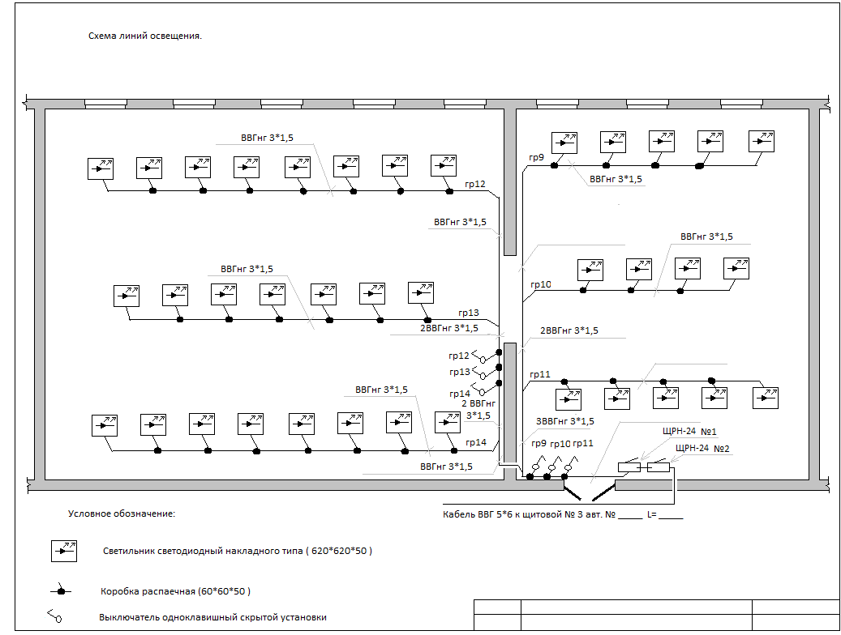

Схема. Розеточная группа компьютерных линий
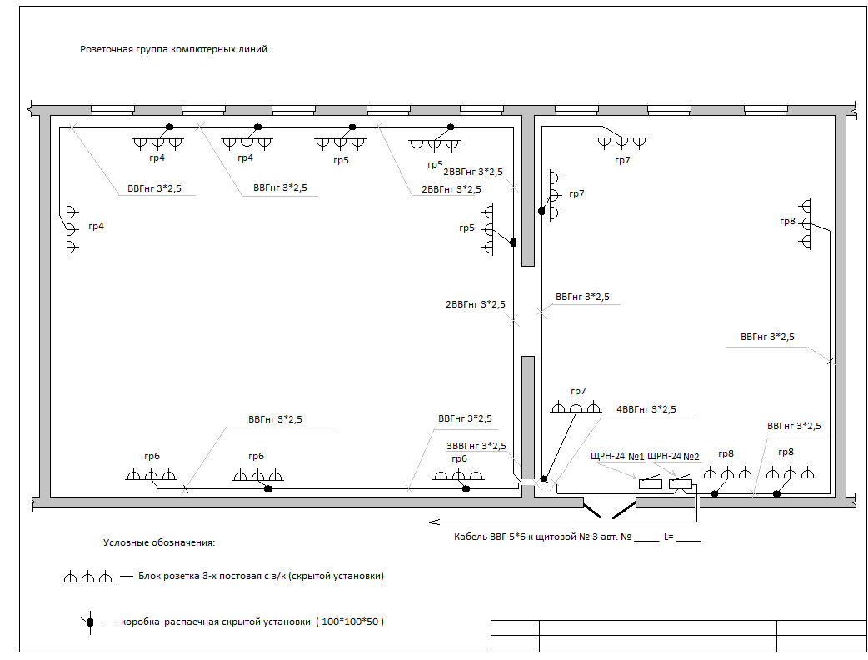
Схема. Розеточная группа бытового назначения и сигнализации
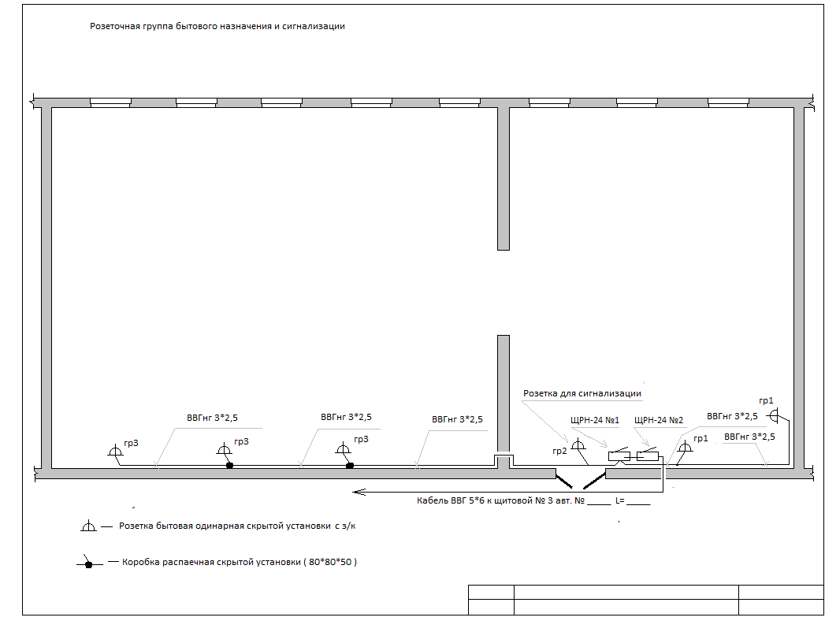

Электрическая схема щита ЩРН-24 №1
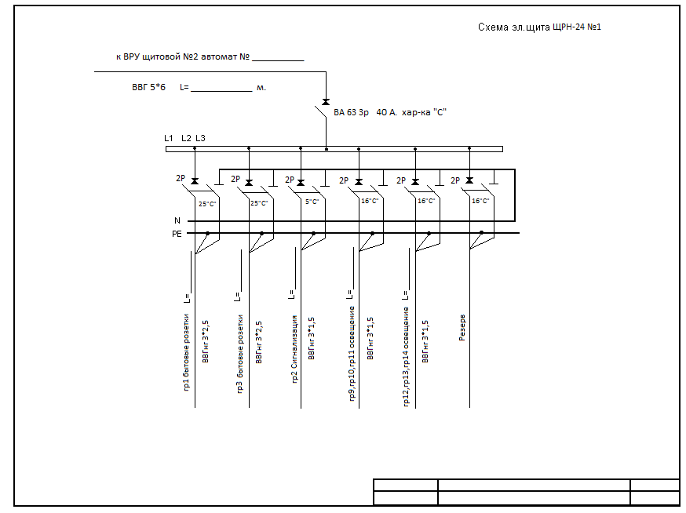

Электрическая схема щита ЩРН-24 №2
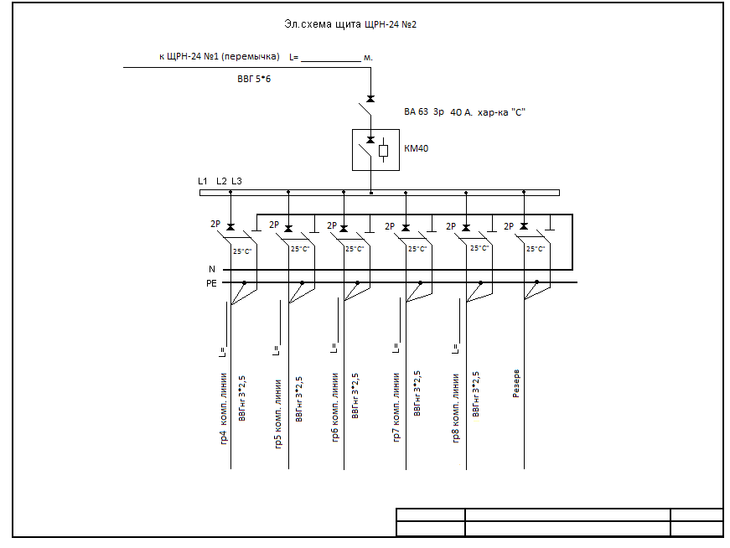

Наименование и характеристики материалов (товара), используемых Подрядчиком
при выполнении работ по предмету договора
№ п.п. | Наименование товара, материала | Характеристики товара, материалов | Производитель | Страна происхождения товара
1 | Гипсокартон для подвесного потолка «КНАУФ» | Толщиной 9,5мм | ООО «КНАУФ ГИПС», Московская обл. | Российская Федерация
2 | Стеклохолст «BAUMAX» | стеклохолст - паутинка, плотностью 50г/м2 | ООО «Баумакс-Строй», Санкт-Петербург | Российская Федерация
3 | Краска водоэмульсионная «Радуга» | растворитель вода;  Время высыхания от пыли 60 минут(при t +20 о С и относительной влажности воздуха 65%)  Расход: при двукратном нанесении на ранее окрашенные –120 г/м2;  на зашпатлеванные –200г/м2;  на оштукатуренные –300г/м2;  Краска выдерживает чистящие химикаты и слабые растворители, моющаяся, матовая, не содержит органических растворителей | ООО «ЛЗ Радуга», Новосибирск | Российская Федерация
4 | Линолеум «Таркетт Акцент минерал» | коммерческий антистатический линолеум со следующими характеристиками:  Толщина покрытия общая, мм. 2,0  Вес 1 кв.м., кг. 2,85  Электростатические характеристики – возможное накопление статического электричества материалом ≤2 кВ  Удельное объемное электрическое сопротивление, Ом 5*10¹⁵  Изменение линейных размеров, % 0,4  Использование для теплых полов возможен, макс. 27⁰ С  Класс применения , 34,  Показатели пожарной безопасности Г1; В2; РП1; Д2; Т2  Остаточная деформация, мм. 0,15  Дополнительное защитное покрытие R MAX  Толщина рабочего слоя, мм. 0,7  Устойчивость к воздействию мебели на роликовых ножках без повреждений Устойчивость к воздействию ножек мебели и каблуков без повреждений.  Цвет коричневый. | ЗАО «Таркетт», г.Отрадный | Российская Федерация
5 | Клей для линолеума «homakoll 168EL» | токопроводящий клей для укладки антистатического линолеума; основа - акриловая дисперсия, плотность 1,23 г/см3, растворитель вода, расход 250 г/м2, температура применения +15Сº, время подсушки 15 минут, открытое время для контактного приклеивания 20 минут, время затвердевания 48 час. | ООО «ХОМА Коллоид» г. Щербинка Московской области. | Российская Федерация
6 | Фанера | повышенной влагостойкости, сорт первый, толщиной 10мм. | ЗАО «Жешартский Фанерный Комбинат» Республика Коми, Яловень, пос. Жешарт | Российская Федерация
7 | Шпаклевка по фанере «Диола Д005» | шпаклевка по дереву, на акриловой основе, безусадочная, с размером зерна 100 мкм, устойчива к воде. | ООО «Завод Эксперт», г.Новосибирск | Российская Федерация
8 | Клей для фанеры «Диола Д005» | водостойкий, однокомпонентный на основе модифицированного ПВА, расход 150-200 г/м2, готовность к нагрузке 24 час. | ООО «Завод Эксперт», г.Новосибирск | Российская Федерация
9 | Плинтус напольный «Арбитон» | пластиковый с кабель-каналом, высотой 58мм, толщиной по низу 23 мм. | Фирма "ДЕКОСТИЛЬ" официальный представитель фирмы "Decora", г.Житомир | Украина
10 | Дверной блок | двустворчатый, выполненный из массива сосны, окрашенный, покрытый лаком за 2 раза, с тремя филенками, глухой , с притворами, порогом, наличниками. Размеры и цвет уточнить по месту.  Дверная фурнитура:  Петли – накладные, с упорными подшипниками, 3 шт. на каждую створку, цвет- латунь.  Шпингалеты - торцевые для деревянных двустворчатых дверей, в кол-ве 2-х шт. на каждую дверь, цвет- латунь.  Ручки – скобы латунные полированные.  Замок врезной, цилиндровый с ключами «английского» типа, ключ / вертушка, ригель 1, кол-во оборотов 2, вылет ригеля 20мм, цвет- латунь  Фиксатор дверной с шариком золото; | ООО «Порос», Новосибирская область | Российская Федерация
11 | Радиатор чугунный «МС-140» | для установки в зданиях жилого, производственного и общественного назначения, тип радиатора - секционный двухканальный; материал – чугун, межосевое расстояние 500мм, высота - 590 мм, длина секции –93 мм, глубина –140мм, номинальный тепловой поток секции –0,160 кВт, объем секции –1,45 л; максимальная температура теплоносителя 130^{о}С; рабочее давление теплоносителя 0,9 МПа (9 кгс/кв.см). В комплекте с ниппелями, пробками и прокладками под радиаторные пробки. | ОАО «Минский завод отопительного оборудования» | Беларусия
12 | Краска масляная «Ореол» | эмаль для окраски труб и радиаторов; состав – эмульсия алкидного лака, пигменты, специальные добавки, растворители; высыхание каждого слоя при температуре (20±2)°С - 24 час; расход на однослойное покрытие –1кг на 5-7 м2; высушенное покрытие не оказывает вредного воздействия на организм человека, устойчивость к действию воды и моющих средств. | ЗАО «Эмпилс» | Российская Федерация
13 | Краска для труб из оцинкованного металла «Тиккурила»» | состав – акриловая смола, массовая доля нелетучих веществ 70 %, условная вязкость 100 сек, время высыхания при температуре (20±0,5)0С 3ч, прочность плёнки при ударе 40см, прочность плёнки при изгибе 3мм, степень перетира 50мкн | Лакокрасочный концерн «Tikkurila» | Финляндия
14 | Светодиодный светильник «НОРДКЛИФФ» | светильник для общего освещения административных и общественных помещений, способ установки - накладной, напряжение питания - 220В, частота - 50Гц, мощность - 35Вт, цветовая температура 5000К, световой поток 3500лм, срок службы 30000 часов, степень защиты IP 20, коэффициент пульсаций 4%, класс свето распределения Р по ГОСТ 17677, габаритные размеры светильника: ширина 600 мм, длина 600мм, высота 46 мм; рассеиватель - призматический полистирол, количество светодиодов –64 шт; наличие встроенного источника питания, обеспечивающего защиту от перегрузки по току, коротких замыканий, от высоковольтных импульсов сетевого напряжения; наличие встроенного корректора мощности. | ООО «Световые решения», г.Москва | Российская Федерация
15 | Вентиляционная решетка | размерами 200х200мм из пластика белого цвета | ООО «Лиссант» | Российская Федерация
16 | Металлический накладной профиль (порог) | Алюминиевый;  Шириной 37 мм. | ООО «Русский профиль» | Российская Федерация

Заказчик Подрядчик
Проректор ___________ А.А.Новоселов Директор ___________ К.М.Наумов
Электронная подпись Электронная подпись

Приложение №2 к Договору

СОГЛАСОВАНО: |  |  |  |  |  |  |  | УТВЕРЖДАЮ:
______________ |  |  |  |  |  |  |  | ____________
" _____ " ________________ 2014 г. |  |  |  |  |  |  |  | "______ " _______________2014 г.
 |  |  | ФГБОУ ВПО СГУПС
 |  |  | (наименование стройки)
 |  |  | ЛОКАЛЬНЫЙ СМЕТНЫЙ РАСЧЕТ № 1
 |  |  | (локальная смета)
на | ремонт аудитории № 260
 |  |  | (наименование работ и затрат, наименование объекта)
 | Основание:
 | Сметная стоимость __________________________________ |  | _________________781905,41 |  | руб.
 | строительных работ ______________________________ |  | ___________________729342 |  | руб.
 | монтажных работ _________________________________ |  | _________________354006,75 |  | руб.
 | Средства на оплату труда ____________________________ |  | __________________225977 |  | руб.
 | Сметная трудоемкость ______________________________ |  | ___________________1579,93 |  | чел.час
 | Составлен(а) в текущих (прогнозных) ценах по состоянию на 1 квартал 2014г.
№ пп | Шифр и номер позиции норматива | Наименование работ и затрат, единица измерения | Количество | Стоимость единицы, руб. |  | Общая стоимость, руб. |  |  | Затраты труда рабочих, чел.-ч, не занятых обслуживанием машин
 |  |  |  | всего | эксплуата-  ции машин | Всего | оплаты труда | эксплуата-  ция машин
 |  |  |  | оплаты труда | в т.ч. оплаты труда |  |  | в т.ч. оплаты труда | на единицу | всего
1 | 2 | 3 | 4 | 5 | 6 | 7 | 8 | 9 | 10 | 11
Раздел 1. Аудитория 260
Демонтажные работы
1 | ФЕР15-01-047-15  Пр. Минрегион от 17.11.08 № 253 | Демонтаж подвесных потолков типа <Армстронг> по каркасу из оцинкованного профиля  (100 м2 поверхности облицовки)  НР (11040,4 руб.): 80%=105%*0,9 * 0,85 от ФОТ  СП (5106,19 руб.): 37%=55%*0,85 * 0,8 от ФОТ | 1,288 | 13023,84  10617,44 | 2406,4  97,23 | 16774,71 | 13675,27 | 3099,44  125,23 | 81,968 | 105,57
2 | ФЕРр63-10-2  Пр. Минрегион от 13.10.08 № 207 | Разборка облицовки из гипсокартонных листов: потолков  (100 м2 облицовки)  НР (292,67 руб.): 65%=77%*0,85 от ФОТ  СП (180,1 руб.): 40%=50%*0,8 от ФОТ | 0,384 | 1183,95  1140,57 | 43,38  31,97 | 454,64 | 437,98 | 16,66  12,28 | 9,58 | 3,68
3 | ФЕРр54-3-1  Пр. Минрегион от 13.10.08 № 207 | Разборка подшивки потолков: чистой из строганных досок (каркас)  (100 м2 подшивки)  НР (866,91 руб.): 72%=85%*0,85 от ФОТ  СП (770,59 руб.): 64%=80%*0,8 от ФОТ | 0,384 | 3181,19  3007,62 | 173,57  127,88 | 1221,58 | 1154,93 | 66,65  49,11 | 28,87 | 11,09
4 | ФЕР46-04-001-04  Пр. Минрегион от 17.11.08 № 253 | Разборка: кирпичных стен  (1 м3)  НР (9460,33 руб.): 94%=110%*0,85 от ФОТ  СП (5635,94 руб.): 56%=70%*0,8 от ФОТ | 8,635 | 1828,68  1006,08 | 822,6  159,43 | 15790,65 | 8687,5 | 7103,15  1376,68 | 8,24 | 71,15
5 | ФЕРр55-5-1  Пр. Минрегион от 13.10.08 № 207 | Разборка кирпичных перегородок на отдельные кирпичи  (100 м2 перегородок)  НР (4601,36 руб.): 76%=89%*0,85 от ФОТ  СП (3148,3 руб.): 52%=65%*0,8 от ФОТ | 0,3454 | 20937,18  16597,18 | 4340  931,53 | 7231,7 | 5732,67 | 1499,03  321,75 | 141,2 | 48,77
6 | ФЕР46-04-012-03  Пр. Минрегион от 17.11.08 № 253 | Разборка деревянных заполнений проемов: дверных и воротных  (100 м2)  НР (1349,8 руб.): 94%=110%*0,85 от ФОТ  СП (804,14 руб.): 56%=70%*0,8 от ФОТ | 0,112 | 13263,01  11583,88 | 1679,13  1237,17 | 1485,46 | 1297,4 | 188,06  138,56 | 103,91 | 11,64
7 | ФЕР15-01-050-01  И4-Пр. Минрегион от 13.07.11 №339 | Демонтаж облицовки стен декоративным бумажно-слоистым пластиком или листами из синтетических материалов: по деревянной обрешетке  (100 м2 облицовки)  НР (3261,25 руб.): 80%=105%*0,9 * 0,85 от ФОТ  СП (1508,33 руб.): 37%=55%*0,85 * 0,8 от ФОТ | 0,801 | 5623,82  5075,23 | 548,59  14,11 | 4504,68 | 4065,26 | 439,42  11,30 | 40,12 | 32,14
8 | ФЕРр63-5-1  Пр. Минрегион от 13.10.08 № 207 | Снятие обоев: простых и улучшенных  (100 м2 очищаемой поверхности)  НР (801,43 руб.): 65%=77%*0,85 от ФОТ  СП (493,19 руб.): 40%=50%*0,8 от ФОТ | 1,103 | 1117,83  1117,83 |  | 1232,97 | 1232,97 |  | 10,4 | 11,47
9 | ФЕРр57-1-4  Пр. Минрегион от 13.10.08 № 207 | Разборка оснований покрытия полов: дощатых оснований щитового паркета (ламинат)  (100 м2 основания)  НР (1865,51 руб.): 68%=80%*0,85 от ФОТ  СП (1481,43 руб.): 54%=68%*0,8 от ФОТ | 1,713 | 1601,51  1601,51 |  | 2743,39 | 2743,39 |  | 14,9 | 25,52
10 | ФЕРр57-3-1  Пр. Минрегион от 13.10.08 № 207 | Разборка плинтусов: деревянных и из пластмассовых материалов  (100 м плинтуса)  НР (290,46 руб.): 68%=80%*0,85 от ФОТ  СП (230,66 руб.): 54%=68%*0,8 от ФОТ | 1,054 | 405,27  405,27 |  | 427,15 | 427,15 |  | 3,77 | 3,97
11 | ФЕР10-01-053-01  Пр. Минрегион от 17.11.08 № 253 | Разборка каркаса из брусьев  (1 м3)  НР (1105,34 руб.): 90%=118%*0,9 * 0,85 от ФОТ  СП (528,11 руб.): 43%=63%*0,85 * 0,8 от ФОТ | 0,2673 | 4773,56  4573,86 | 199,7  20,84 | 1275,97 | 1222,59 | 53,38  5,57 | 34,008 | 9,09
12 | ФЕРр57-2-5  Пр. Минрегион от 13.10.08 № 207 | Разборка покрытий полов: из древесностружечных плит в один слой  (100 м2 покрытия)  НР (2008,18 руб.): 68%=80%*0,85 от ФОТ  СП (1594,73 руб.): 54%=68%*0,8 от ФОТ | 1,676 | 1770,62  1738,07 | 32,55  23,98 | 2967,56 | 2913,01 | 54,55  40,19 | 16,17 | 27,1
13 | ФЕРр65-19-1  Пр. Минрегион от 13.10.08 № 207 | Демонтаж: радиаторов весом до 80 кг  (100 шт.)  НР (619,28 руб.): 63%=74%*0,85 от ФОТ  СП (393,2 руб.): 40%=50%*0,8 от ФОТ | 0,08 | 12415,28  11929,35 | 485,93  358 | 993,22 | 954,35 | 38,87  28,64 | 110 | 8,8
Потолок
14 | ФЕР10-05-011-02  Пр. Минрегион от 17.11.08 № 253 | Устройство подвесных потолков из гипсокартонных листов (ГКЛ) по системе "КНАУФ": одноуровневых (П 113)  (100 м2 потолка)  НР (21720,29 руб.): 90%=118%*0,9 * 0,85 от ФОТ  СП (10377,47 руб.): 43%=63%*0,85 * 0,8 от ФОТ | 1,731 | 34818,78  13942,03 | 173,93 | 60271,31 | 24133,65 | 301,07 | 111,55 | 193,09
15 | ФССЦ-101-2509  Пр. Минрегион от 28.07.09 № 308 | Листы гипсокартонные ГКЛ 12,5 мм  (м2) | -192,1 | 61,65 |  | -11842,97
16 | ФССЦ-101-2508  Пр. Минрегион от 28.07.09 № 308 | Листы гипсокартонные ГКЛ 9,5 мм  (м2) | 192,1 | 60,83 |  | 11685,44
17 | ФССЦ-201-0818  Пр. Минрегион от 28.07.09 № 308 | Тяга подвеса 350  (шт.) | 140,2 | 1,93 |  | 270,59
18 | ФЕР15-06-001-07  Пр. Минрегион от 17.11.08 № 253 | Оклейка сеткой потолков  (100 м2 оклеиваемой и обиваемой поверхности)  НР (3448,22 руб.): 80%=105%*0,9 * 0,85 от ФОТ  СП (1594,8 руб.): 37%=55%*0,85 * 0,8 от ФОТ | 1,731 | 5128  2487,98 | 10,24  2,07 | 8876,57 | 4306,69 | 17,73  3,58 | 18,768 | 32,49
19 | ФЕР15-04-029-05  Пр. Минрегион от 17.11.08 № 253 | Пропитка текстильных (тканевых) покрытий (шпатлевка)  (100 м2 отделываемой поверхности)  НР (5747,85 руб.): 80%=105%*0,9 * 0,85 от ФОТ  СП (2658,38 руб.): 37%=55%*0,85 * 0,8 от ФОТ | 1,731 | 10181,86  4149,02 | 44,49  1,65 | 17624,8 | 7181,95 | 77,01  2,86 | 32,41 | 56,1
20 | ФССЦ-113-0267  Пр. Минрегион от 28.07.09 № 308 | Антипирен «Роса»  (т) | -0,1063 | 97530,3 |  | -10367,47
21 | ФССЦ-101-1667  Пр. Минрегион от 28.07.09 № 308 | Шпатлевка масляно-клеевая  (т) | 0,1063 | 11912,84 |  | 1266,33
22 | ФЕР15-04-005-02  И4-Пр. Минрегион от 13.07.11 №339 | Окраска поливинилацетатными водоэмульсионными составами простая по штукатурке и сборным конструкциям: потолков, подготовленным под окраску  (100 м2 окрашиваемой поверхности)  НР (3337,39 руб.): 80%=105%*0,9 * 0,85 от ФОТ  СП (1543,54 руб.): 37%=55%*0,85 * 0,8 от ФОТ | 1,731 | 6301,45  2407,95 | 70,79  2,07 | 10907,81 | 4168,16 | 122,54  3,58 | 19,481 | 33,72
Стены
23 | ФЕРр61-2-9  Пр. Минрегион от 13.10.08 № 207 | Ремонт штукатурки внутренних стен по камню и бетону цементно-известковым раствором, площадью отдельных мест: до 10 м2 толщиной слоя до 20 мм  (100 м2 отремонтированной поверхности)  НР (2972,22 руб.): 67%=79%*0,85 от ФОТ  СП (1774,46 руб.): 40%=50%*0,8 от ФОТ | 0,23 | 24012,19  19180,52 | 145,32  107,07 | 5522,8 | 4411,52 | 33,42  24,63 | 157,1 | 36,13
24 | ФЕРр61-7-1  Пр. Минрегион от 13.10.08 № 207 | Ремонт штукатурки откосов внутри здания по камню и бетону цементно-известковым раствором: прямолинейных  (100 м2 отремонтированной поверхности)  НР (828,05 руб.): 67%=79%*0,85 от ФОТ  СП (494,36 руб.): 40%=50%*0,8 от ФОТ | 0,026 | 56969,61  47348,77 | 251,64  185,48 | 1481,21 | 1231,07 | 6,54  4,82 | 383,06 | 9,96
25 | ФЕР10-01-036-01  И7-Пр. Минрегион от 05.05.12 №188 | Установка уголков на клее  (100 п. м)  НР (223,26 руб.): 90%=118%*0,9 * 0,85 от ФОТ  СП (106,67 руб.): 43%=63%*0,85 * 0,8 от ФОТ | 0,315 | 2164,38  787,53 |  | 681,78 | 248,07 |  | 6,7 | 2,11
26 | ФЕР15-06-001-01  Пр. Минрегион от 17.11.08 № 253 | Оклейка сеткой стен по монолитной штукатурке и бетону  (100 м2 оклеиваемой и обиваемой поверхности)  НР (7433,43 руб.): 80%=105%*0,9 * 0,85 от ФОТ  СП (3437,96 руб.): 37%=55%*0,85 * 0,8 от ФОТ | 1,967 | 7356,16  4721,77 | 10,24  2,07 | 14469,57 | 9287,72 | 20,14  4,07 | 38,6745 | 76,07
27 | ФЕР15-04-029-05  Пр. Минрегион от 17.11.08 № 253 | Пропитка текстильных (тканевых) покрытий (шпатлевка)  (100 м2 отделываемой поверхности)  НР (6531,5 руб.): 80%=105%*0,9 * 0,85 от ФОТ  СП (3020,82 руб.): 37%=55%*0,85 * 0,8 от ФОТ | 1,967 | 10181,86  4149,02 | 44,49  1,65 | 20027,72 | 8161,12 | 87,51  3,25 | 32,41 | 63,75
28 | ФССЦ-113-0267  Пр. Минрегион от 28.07.09 № 308 | Антипирен «Роса»  (т) | -0,1208 | 97530,3 |  | -11781,66
29 | ФССЦ-101-1667  Пр. Минрегион от 28.07.09 № 308 | Шпатлевка масляно-клеевая  (т) | 0,1208 | 11912,84 |  | 1439,07
30 | ФЕР15-04-005-02  И4-Пр. Минрегион от 13.07.11 №339 | Окраска поливинилацетатными водоэмульсионными составами простая по сборным конструкциям: потолков, подготовленным под окраску  (100 м2 окрашиваемой поверхности)  НР (3792,41 руб.): 80%=105%*0,9 * 0,85 от ФОТ  СП (1753,99 руб.): 37%=55%*0,85 * 0,8 от ФОТ | 1,967 | 6301,45  2407,95 | 70,79  2,07 | 12394,95 | 4736,44 | 139,24  4,07 | 19,481 | 38,32
31 | ФЕР15-01-049-04  И4-Пр. Минрегион от 13.07.11 №339 | Облицовка стен по готовому каркасу щитами-картинами из древесностружечных плит: фанерованных шпоном (отбойная доска)  (100 м2 облицовки стен)  НР (490,86 руб.): 80%=105%*0,9 * 0,85 от ФОТ  СП (227,02 руб.): 37%=55%*0,85 * 0,8 от ФОТ | 0,08 | 50101,25  7625,73 | 1077,17  43,92 | 4008,1 | 610,06 | 86,17  3,51 | 58,19 | 4,66
32 | ФССЦ-101-1863  Пр. Минрегион от 28.07.09 № 308 | Плиты древесностружечные с одной декоративной стороной, с печатным рисунком толщиной 19 мм  (м2) | -8,2 | 399,08 |  | -3272,46
33 | ФССЦ-102-8018  Пр. Минрегион от 28.07.09 № 308 | Фанера ламинированная толщиной 15 мм  (м3) | 0,123 | 42446,52 |  | 5220,92
34 | ФЕР10-01-039-01  И4-Пр. Минрегион от 13.07.11 №339 | Установка блоков в наружных и внутренних дверных проемах: в каменных стенах, площадь проема до 3 м2  (100 м2 проемов)  НР (500,09 руб.): 90%=118%*0,9 * 0,85 от ФОТ  СП (238,93 руб.): 43%=63%*0,85 * 0,8 от ФОТ | 0,0312 | 122051,69  15170,17 | 10846,27  2639,39 | 3808,01 | 473,31 | 338,4  82,35 | 119,922 | 3,74
35 | ФССЦ-203-0223  Пр. Минрегион от 28.07.09 № 308 | Блоки дверные с рамочными полотнами однопольные ДН 21-10, площадь 2,05 м2; ДН 24-10, площадь 2,35 м2  (м2) | -3,12 | 850,77 |  | -2654,4
36 | ФССЦ-203-8103  И1-Пр. Минрегион от 04.03.10 №94 | Блоки дверные внутренние двупольные глухие шлифованные, из массива сосны, без покрытия  (м2) | 3,12 | 4089,57 |  | 12759,46
37 | ФССЦ-101-0950  Пр. Минрегион от 28.07.09 № 308 | Замок врезной оцинкованный с цилиндровым механизмом  (компл.) | 1 | 311,13 |  | 311,13
38 | ФССЦ-101-0887  Пр. Минрегион от 28.07.09 № 308 | Скобяные изделия для блоков входных  (компл.) | 2 | 389,13 |  | 778,26
39 | ФЕР15-04-039-07  Пр. Минрегион от 17.11.08 № 253 | Покрытие масляными или спиртовыми лаками по проолифленной поверхности: заполнений дверных проемов за 2 раза  (100 м2 покрытия поверхности)  НР (175,06 руб.): 80%=105%*0,9 * 0,85 от ФОТ  СП (80,96 руб.): 37%=55%*0,85 * 0,8 от ФОТ | 0,0624 | 7093,22  3504,72 | 25,42  2,07 | 442,62 | 218,69 | 1,59  0,13 | 26,4385 | 1,65
40 | ФЕР10-01-060-01  Пр. Минрегион от 17.11.08 № 253 | Установка и крепление наличников  (100 м коробок блоков)  НР (55,58 руб.): 90%=118%*0,9 * 0,85 от ФОТ  СП (26,56 руб.): 43%=63%*0,85 * 0,8 от ФОТ | 0,061 | 2886,73  1012,46 | 30,28 | 176,09 | 61,76 | 1,85 | 8,993 | 0,55
Пол
41 | ФЕР11-01-053-04  И7-Пр. Минрегион от 05.05.12 №188 | Устройство оснований полов из фанеры в два слоя площадью: свыше 20 м2  (100 м2 пола)  НР (13326,14 руб.): 94%=123%*0,9 * 0,85 от ФОТ  СП (7230,14 руб.): 51%=75%*0,85 * 0,8 от ФОТ | 1,731 | 57447,63  7028,94 | 6314,45  1160,97 | 99441,85 | 12167,1 | 10930,31  2009,64 | 62,4335 | 108,07
42 | ФССЦ-102-0443  И1-Пр. Минрегион от 03.08.10 №359 | Фанера общего назначения из шпона лиственных пород водостойкая марки ФК, сорт 2/4, толщина 12 мм  (м3) | -4,276 | 17751,46 |  | -75905,24
43 | ФССЦ-102-0562  И1-Пр. Минрегион от 03.08.10 №359 | Фанера общего назначения из шпона лиственных пород повышенной водостойкости марки ФСФ, сорт 1/2, толщина 10 мм  (м3) | 4,276 | 26048,89 |  | 111385,05
44 | ФЕР13-03-005-04  Пр. Минрегион от 17.11.08 № 253 | Шпатлевка поверхностей: толщиной слоя 1 мм  (100 м2 шпатлюемой поверхности)  НР (1000,74 руб.): 77%=90%*0,85 от ФОТ  СП (727,81 руб.): 56%=70%*0,8 от ФОТ | 0,173 | 56138,47  7086,92 | 447,35  425,53 | 9711,96 | 1226,04 | 77,39  73,62 | 53,46 | 9,25
45 | ФЕРр57-6-6  Пр. Минрегион от 13.10.08 № 207 | Циклевка паркетных полов  (100 м2 пола)  НР (1509,99 руб.): 68%=80%*0,85 от ФОТ  СП (1199,11 руб.): 54%=68%*0,8 от ФОТ | 0,519 | 10945,64  4278,55 | 335,97 | 5680,79 | 2220,57 | 174,37 | 36,4 | 18,89
46 | ФЕР11-01-036-02  Пр. Минрегион от 17.11.08 № 253 | Устройство покрытий: из линолеума на клее КН-2  (100 м2 покрытия)  НР (9198,97 руб.): 94%=123%*0,9 * 0,85 от ФОТ  СП (4990,93 руб.): 51%=75%*0,85 * 0,8 от ФОТ | 1,731 | 32914,73  5583,53 | 473,05  69,93 | 56975,4 | 9665,09 | 818,85  121,05 | 48,76 | 84,4
47 | ФССЦ-101-0609  Пр. Минрегион от 28.07.09 № 308 | Мастика клеящая каучуковая, марки КН-2  (кг) | -86,55 | 34,36 |  | -2973,86
48 | ФССЦ-113-0627  И3-Пр. Минрегион от 27.07.11 №356 | Клей Forbo 523, для укладки токопроводящих текстильных и ПВХ-покрытий  (кг) | 86,55 | 164,24 |  | 14214,97
49 | ФССЦ-101-0544  Пр. Минрегион от 28.07.09 № 308 | Линолеум поливинилхлоридный многослойный и однослойный без подосновы марки М, толщиной 2,1 мм  (м2) | -176,6 | 246,44 |  | -43521,3
50 | ФССЦ-101-4207  И2-Пр. Минрегион от 15.12.10 №656 | Линолеум коммерческий гетерогенный (толщина 2 мм, толщина защитного слоя 0,7 мм, класс 34/43, пож. безопасность Г1, В2, РП1, Д3, Т2)  (м2) | 176,6 | 362,21 |  | 63966,29
51 | ФЕР11-01-040-03  И3-Пр. Минрегион от 23.11.10 №509 | Устройство плинтусов поливинилхлоридных: на винтах самонарезающих  (100 м плинтуса)  НР (668,5 руб.): 94%=123%*0,9 * 0,85 от ФОТ  СП (362,7 руб.): 51%=75%*0,85 * 0,8 от ФОТ | 0,734 | 6644,77  968,89 | 97,51 | 4877,26 | 711,17 | 71,57 | 7,659 | 5,62
52 | ФЕР11-01-049-01  И4-Пр. Минрегион от 13.07.11 №339 | Укладка металлического накладного профиля (порога)  (100 м профиля)  НР (197,14 руб.): 94%=123%*0,9 * 0,85 от ФОТ  СП (106,96 руб.): 51%=75%*0,85 * 0,8 от ФОТ | 0,091 | 2835,55  2304,63 | 200,48 | 258,04 | 209,72 | 18,24 | 19,136 | 1,74
53 | ФССЦ-206-1348  И1-Пр. Минрегион от 04.03.10 №94 | Профили стыкоперекрывающие из алюминиевых сплавов (порожки) с покрытием, шириной 30 мм  (м) | 9,555 | 205,95 |  | 1967,85
Разные работы
54 | ФЕРр65-33-1  Пр. Минрегион от 13.10.08 № 207 | Смена жалюзийных решеток  (100 жалюзийных решеток)  НР (334,55 руб.): 88%=103%*0,85 от ФОТ  СП (182,48 руб.): 48%=60%*0,8 от ФОТ | 0,07 | 17192,44  5429,32 | 2,15  1,65 | 1203,47 | 380,05 | 0,15  0,12 | 46,19 | 3,23
55 | ФЕРр65-15-2  И1-Пр. Минрегион от 27.02.10 №82 | Смена отдельных участков трубопроводов с заготовкой труб в построечных условиях диаметром: до 32 мм  (100 м трубопровода)  НР (2745,44 руб.): 88%=103%*0,85 от ФОТ  СП (1497,51 руб.): 48%=60%*0,8 от ФОТ | 0,28 | 23405,69  11110,26 | 455,96  31,97 | 6553,59 | 3110,87 | 127,67  8,95 | 91 | 25,48
56 | ФССЦ-103-0016  Пр. Минрегион от 28.07.09 № 308 | Трубы стальные сварные водогазопроводные с резьбой черные обыкновенные (неоцинкованные), диаметр условного прохода 32 мм, толщина стенки 3,2 мм  (м) | -29,96 | 108,92 |  | -3263,24
57 | ФССЦ-103-0051  Пр. Минрегион от 28.07.09 № 308 | Трубы стальные сварные водогазопроводные с резьбой оцинкованные обыкновенные, диаметр условного прохода 25 мм, толщина стенки 3,2 мм  (м) | 29,96 | 128,23 |  | 3841,77
58 | ФЕРр69-4-3  Пр. Минрегион от 13.10.08 № 207 | Заделка отверстий в местах прохода трубопроводов: в перекрытиях оштукатуренных  (100 отверстий)  НР (754,17 руб.): 66%=78%*0,85 от ФОТ  СП (457,07 руб.): 40%=50%*0,8 от ФОТ | 0,16 | 8980,1  7128,95 | 17,35  12,82 | 1436,82 | 1140,63 | 2,78  2,05 | 60,65 | 9,7
59 | ФССЦ-402-0004  Пр. Минрегион от 28.07.09 № 308 | Раствор готовый кладочный цементный марки 100  (м3) | -0,048 | 2136,38 |  | -102,55
60 | ФССЦ-402-0005  Пр. Минрегион от 28.07.09 № 308 | Раствор готовый кладочный цементный марки 150  (м3) | 0,048 | 2253,51 |  | 108,17
61 | ФЕР18-03-001-01  Пр. Минрегион от 17.11.08 № 253 | Установка радиаторов: чугунных  (100 кВт радиаторов и конвекторов)  НР (1276,7 руб.): 98%=128%*0,9 * 0,85 от ФОТ  СП (729,55 руб.): 56%=83%*0,85 * 0,8 от ФОТ | 0,1152 | 150235,05  10760,59 | 3364,95  548,1 | 17307,08 | 1239,62 | 387,64  63,14 | 87,055 | 10,03
62 | ФЕРр62-33-2  Пр. Минрегион от 13.10.08 № 207 | Окраска масляными составами ранее окрашенных поверхностей радиаторов и ребристых труб отопления: за 2 раза  (100 м2 окрашиваемой поверхности)  НР (950,46 руб.): 68%=80%*0,85 от ФОТ  СП (559,1 руб.): 40%=50%*0,8 от ФОТ | 0,176 | 10066,47  7941,69 | 6,04 | 1771,7 | 1397,74 | 1,06 | 65,94 | 11,61
63 | ФЕР15-04-030-04  Пр. Минрегион от 17.11.08 № 253 | Масляная окраска металлических поверхностей: решеток, переплетов, труб диаметром менее 50 мм и т.п., количество окрасок 2  (100 м2 окрашиваемой поверхности)  НР (185,35 руб.): 89%=105%*0,85 от ФОТ  СП (91,63 руб.): 44%=55%*0,8 от ФОТ | 0,024 | 10648,17  8675,75 | 20,33  1,65 | 255,56 | 208,22 | 0,49  0,04 | 71,06 | 1,71
Уборка мусора
64 | ФССЦпг01-01-01-041  Пр.Минрегиона №354 от 20.07.11 | Погрузочные работы при автомобильных перевозках: Мусор строительный с погрузкой вручную  (1 т груза)  НР (16484,71 руб.): 85%=100%*0,85 от ФОТ  СП (9309,01 руб.): 48%=60%*0,8 от ФОТ | 32,74538 | 592,26  592,26 |  | 19393,78 | 19393,78
65 | ФССЦпг03-21-01-015  Пр.Минрегиона №354 от 20.07.11 | Перевозка грузов автомобилями-самосвалами грузоподъемностью 10 т, работающих вне карьера, на расстояние: до 15 км I класс груза  (1 т груза)  НР 0%=0%*0,85 от ФОТ  СП 0%=0%*0,8 от ФОТ | 32,74538 | 92,86 | 92,86 | 3040,74 |  | 3040,74
Раздел 2. Электромонтажные работы
Демонтажные работы
66 | ФЕРр67-3-1  Пр. Минрегион от 13.10.08 № 207 | Демонтаж кабеля  (100 м)  НР (1643,82 руб.): 72%=85%*0,85 от ФОТ  СП (1187,21 руб.): 52%=65%*0,8 от ФОТ | 2,2 | 1038,27  1036,12 | 2,15  1,65 | 2284,19 | 2279,46 | 4,73  3,63 | 9,64 | 21,21
67 | ФЕРм08-01-102-01  Пр. Минрегион от 04.08.09 № 321 | Демонтаж шкафа управления и регулирования  (1 шкаф)  НР (1519,41 руб.): 81%=95%*0,85 от ФОТ  СП (975,42 руб.): 52%=65%*0,8 от ФОТ | 3 | 983,61  580,62 | 402,99  44,65 | 2950,83 | 1741,86 | 1208,97  133,95 | 4,38 | 13,14
68 | ФЕРр67-4-5  Пр. Минрегион от 13.10.08 № 207 | Демонтаж: светильников для люминесцентных ламп  (100 шт.)  НР (286,55 руб.): 72%=85%*0,85 от ФОТ  СП (206,95 руб.): 52%=65%*0,8 от ФОТ | 0,2 | 1994,5  1977,15 | 17,35  12,82 | 398,9 | 395,43 | 3,47  2,56 | 17,89 | 3,58
69 | ФЕРр67-4-1  Пр. Минрегион от 13.10.08 № 207 | Демонтаж: выключателей, розеток  (100 шт.)  НР (406,74 руб.): 72%=85%*0,85 от ФОТ  СП (293,75 руб.): 52%=65%*0,8 от ФОТ | 0,9 | 627,68  627,68 |  | 564,91 | 564,91 |  | 5,84 | 5,26
70 | ФЕРр67-4-3  Пр. Минрегион от 13.10.08 № 207 | Демонтаж: светильников с лампами накаливания  (100 шт.)  НР (256,16 руб.): 72%=85%*0,85 от ФОТ  СП (185,01 руб.): 52%=65%*0,8 от ФОТ | 0,52 | 685,88  679,36 | 6,52  4,82 | 356,66 | 353,27 | 3,39  2,51 | 6,32 | 3,29
Монтажные работы
71 | ФЕРм08-02-412-04  И2-Пр. Минрегион от 21.12.10 №747 | Затягивание провода в проложенные трубы и металлические рукава первого одножильного или многожильного в общей оплетке, суммарное сечение до 35 мм2  (100 м)  НР (688,56 руб.): 81%=95%*0,85 от ФОТ  СП (442,04 руб.): 52%=65%*0,8 от ФОТ | 0,58 | 2562,64  1450,76 | 134,36  14,88 | 1486,33 | 841,44 | 77,93  8,63 | 11,2 | 6,5
72 | ФЕРм08-02-402-01  И2-Пр. Минрегион от 21.12.10 №747 | Кабель двух-четырехжильный по установленным конструкциям и лоткам с установкой ответвительных коробок: в помещениях с нормальной средой сечением жилы до 10 мм2  (100 м)  НР (3080,93 руб.): 81%=95%*0,85 от ФОТ  СП (1977,88 руб.): 52%=65%*0,8 от ФОТ | 1,63 | 6236,1  1981,84 | 3375,13  351,67 | 10164,84 | 3230,4 | 5501,46  573,22 | 15,3 | 24,94
73 | ФЕРм08-02-403-03  И2-Пр. Минрегион от 21.12.10 №747 | Провод групповой осветительных сетей в защитной оболочке или кабель двух-трехжильный: под штукатурку по стенам или в бороздах  (100 м)  НР (8434,03 руб.): 81%=95%*0,85 от ФОТ  СП (5414,44 руб.): 52%=65%*0,8 от ФОТ | 2,17 | 10647,13  4792,68 | 50,38  5,65 | 23104,27 | 10400,12 | 109,32  12,26 | 37 | 80,29
74 | ФЕРм08-01-102-01  Пр. Минрегион от 04.08.09 № 321 | Шкаф управления и регулирования  (1 шкаф)  НР (3376,44 руб.): 81%=95%*0,85 от ФОТ  СП (2167,59 руб.): 52%=65%*0,8 от ФОТ | 2 | 3859,82  1935,4 | 1343,31  148,82 | 7719,64 | 3870,8 | 2686,62  297,64 | 14,6 | 29,2
75 | ФЕРм08-03-532-05  Пр. Минрегион от 04.08.09 № 321 | Пост управления кнопочный общего назначения, устанавливаемый на конструкции: на стене или колонне, количество элементов поста до 6  (1 шт.)  НР (251,59 руб.): 81%=95%*0,85 от ФОТ  СП (161,51 руб.): 52%=65%*0,8 от ФОТ | 1 | 729,36  310,6 | 7,84 | 729,36 | 310,6 | 7,84 | 2,37 | 2,37
76 | ФЕРм08-03-526-02  Пр. Минрегион от 04.08.09 № 321 | Автомат одно-, двух-, трехполюсный, устанавливаемый на конструкции: на стене или колонне, на ток до 100 А  (1 шт.)  НР (3716,93 руб.): 81%=95%*0,85 от ФОТ  СП (2386,18 руб.): 52%=65%*0,8 от ФОТ | 15 | 1389,38  303,99 | 26,16  1,93 | 20840,7 | 4559,85 | 392,4  28,95 | 2,32 | 34,8
77 | ФЕРм08-03-591-10  Пр. Минрегион от 04.08.09 № 321 | Розетка штепсельная: полугерметическая и герметическая  (100 шт.)  НР (4306,56 руб.): 81%=95%*0,85 от ФОТ  СП (2764,7 руб.): 52%=65%*0,8 от ФОТ | 0,51 | 13401,74  10402,66 | 462,34  22,32 | 6834,89 | 5305,36 | 235,79  11,38 | 76,1 | 38,81
78 | ФЕРм08-03-591-02  Пр. Минрегион от 04.08.09 № 321 | Выключатель: одноклавишный утопленного типа при скрытой проводке  (100 шт.)  НР (214,29 руб.): 81%=95%*0,85 от ФОТ  СП (137,57 руб.): 52%=65%*0,8 от ФОТ | 0,06 | 4617,69  4401,61 | 67,18  7,44 | 277,06 | 264,1 | 4,03  0,45 | 32,2 | 1,93
79 | ФЕРм08-03-594-14  Пр. Минрегион от 04.08.09 № 321 | Светильник в подвесных потолках, устанавливаемый: на профиле, количество ламп в светильнике до 4  (100 шт.)  НР (15311,69 руб.): 81%=95%*0,85 от ФОТ  СП (9829,73 руб.): 52%=65%*0,8 от ФОТ | 0,37 | 100782,09  36498,26 | 22044,7  14591,78 | 37289,37 | 13504,36 | 8156,54  5398,96 | 267 | 98,79
80 | ФЕРм08-02-396-05  И2-Пр. Минрегион от 21.12.10 №747 | Короб металлический по стенам и потолкам, длина: 2 м  (100 м)  НР (413,79 руб.): 81%=95%*0,85 от ФОТ  СП (265,64 руб.): 52%=65%*0,8 от ФОТ | 0,1 | 10184,59  4870,4 | 2288,12  238,12 | 1018,46 | 487,04 | 228,81  23,81 | 37,6 | 3,76
Материалы не учтенные ценником
81 | ФССЦ-501-8442  И4-Пр. Минрегион от 11.11.11 №535 | Кабель силовой с медными жилами с поливинилхлоридной изоляцией и оболочкой, не распространяющий горение марки ВВГнг, напряжением 0,66 кВ, с числом жил - 3 и сечением 1,5 мм2  (1000 м) | 0,1785 | 12480,84 |  | 2227,83
82 | ФССЦ-501-8443  И4-Пр. Минрегион от 11.11.11 №535 | Кабель силовой с медными жилами с поливинилхлоридной изоляцией и оболочкой, не распространяющий горение марки ВВГнг, напряжением 0,66 кВ, с числом жил - 3 и сечением 2,5 мм2  (1000 м) | 0,2091 | 19785,62 |  | 4137,17
83 | ФССЦ-501-8212  Пр. Минрегион от 28.07.09 № 308 | Кабель силовой с медными жилами с поливинилхлоридной изоляцией в поливинилхлоридной оболочке без защитного покрова ВВГ, напряжением 0,66 Кв, число жил – 5 и сечением 6,0 мм2  (1000 м) | 0,05916 | 75000,8 |  | 4437,05
84 | ФССЦ-509-5742  И7-Пр. Минрегиона от 29.06.12 №260 | Щиты распределительные навесные ЩРН-24, размер корпуса 350x300x125 мм  (шт.) | 2 | 944,31 |  | 1888,62
85 | ФССЦ-509-2244  И5-Пр. Минрегион от 29.12.11 №629 | Выключатели автоматические «IЕК» ВА47-63 3Р 40А, характеристика С  (шт.) | 2 | 121,74 |  | 243,48
86 | ФССЦ-509-2237  И5-Пр. Минрегион от 29.12.11 №629 | Выключатели автоматические «IЕК» ВА47-63 2Р 25А, характеристика С  (шт.) | 8 | 81,17 |  | 649,36
87 | ФССЦ-509-2236  И5-Пр. Минрегион от 29.12.11 №629 | Выключатели автоматические «IЕК» ВА47-63 2Р 16А, характеристика С  (шт.) | 3 | 85,9 |  | 257,7
88 | ФССЦ-509-2235  И5-Пр. Минрегион от 29.12.11 №629 | Выключатели автоматические «IЕК» ВА47-63 2Р 5А, характеристика С  (шт.) | 1 | 85,9 |  | 85,9
89 | сметная стоимость  И1-Пр. Минрегион от 03.08.10 №359 | Корпус поста управления кнопочного КП-101 на 1 место  (шт.) | 1 | 46,02 |  | 46,02
90 | сметная стоимость  И1-Пр. Минрегион от 03.08.10 №359 | APBB-22N - Кнопка Пуск-Стоп овальная 220В EKF  (шт.) | 1 | 164,41 |  | 164,41
91 | ФССЦ-503-0482  Пр. Минрегион от 28.07.09 № 308 | Розетка штепсельная с заземляющим контактом  (шт.) | 51 | 81,5 |  | 4156,5
92 | ФССЦ-503-0606  И6-Пр. Минрегион от 05.05.12 №190 | Коробка для установки розеток и выключателей скрытой проводки  (1000 шт.) | 0,027 | 8136,28 |  | 219,68
93 | ФССЦ-509-1201  Пр. Минрегион от 28.07.09 № 308 | Выключатель одноклавишный для скрытой проводки  (шт.) | 6 | 25,56 |  | 153,36
94 | ФССЦ-503-0584  И4-Пр. Минрегион от 11.11.11 №535 | Коробка распаечная НР 70  (шт.) | 57 | 35,43 |  | 2019,51
95 | сметная стоимость  И1-Пр. Минрегион от 03.08.10 №359 | Светильник Руслед  (шт.) | 37 | 3898,31 |  | 144237,47
96 | ФССЦ-509-3416  И6-Пр. Минрегион от 05.05.12 №190 | Лоток кабельный оцинкованный неперфорированный PNK 100-100x50 мм, длина 2,5 м  (шт.) | 4 | 112,86 |  | 451,44
97 | ФССЦ-509-3436  И6-Пр. Минрегион от 05.05.12 №190 | Крышка лотка PNK 100, длина 2,5 м  (шт.) | 4 | 76,94 |  | 307,76
Итого прямые затраты по смете в текущих ценах |  |  |  |  |  | 790938,88 | 214954,28 | 48064,98  11022,72 |  | 1579,93
Накладные расходы |  |  |  |  |  | 187359,43
Сметная прибыль |  |  |  |  |  | 105050,44
Итоги по смете:
Итого Строительные работы |  |  |  |  |  | 729342 |  |  |  | 1212,06
Итого Монтажные работы |  |  |  |  |  | 354006,75 |  |  |  | 367,87
Итого |  |  |  |  |  | 1083348,75 |  |  |  | 1579,93
В том числе:
Материалы |  |  |  |  |  | 527919,62
Машины и механизмы |  |  |  |  |  | 48064,98
ФОТ |  |  |  |  |  | 225977
Накладные расходы |  |  |  |  |  | 187359,43
Сметная прибыль |  |  |  |  |  | 105050,44
Непредвиденные затраты 2% |  |  |  |  |  | 21666,98
Итого с непредвиденными |  |  |  |  |  | 1105015,73
коэффициент понижения по аукциону 1 105 015,73 * 0,59965816 |  |  |  |  |  | 662631,7
НДС 18% |  |  |  |  |  | 119273,71
ВСЕГО по смете |  |  |  |  |  | 781905,41 |  |  |  | 1579,93

Заказчик Подрядчик
Проректор ___________ А.А.Новоселов Директор ___________ К.М.Наумов
Электронная подпись Электронная подпись

